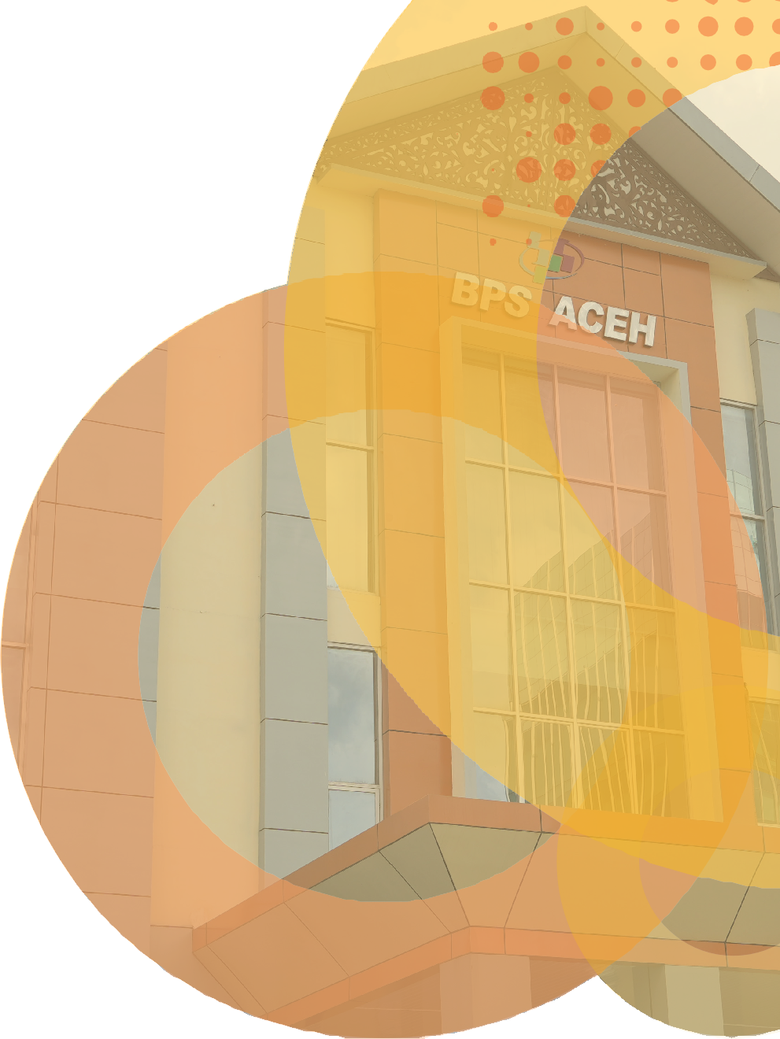







BADAN PUSAT STATISTIK PROVINSI ACEH

No. 04/01/11/Th. XXIX, 5 Januari 2026

Perkembangan Pariwisata Aceh November 2025

Jumlah Wisman ke Aceh pada November 2025 sebanyak 3.632 kunjungan.
- Tingkat Penghunian Kamar (TPK) di hotel bintang pada November 2025 sebesar 31,27 persen



- Jumlah wisatawan mancanegara (wisman) yang berkunjung di Aceh pada November 2025 mencapai
3.632 kunjungan atau mengalami penurunan sebesar 14,68 persen bila dibandingkan wisman yang datang pada Oktober 2025 yang berjumlah 4.257 kunjungan.
- Tingkat Penghunian Kamar (TPK) hotel bintang di Aceh pada November 2025 dengan rata-rata 31,27 persen atau naik 3,40 persen poin dibanding Oktober 2025 sebesar 27,87 persen.
Jika dibandingkan dengan November 2024, TPK hotel bintang mengalami penurunan sebesar 8,73 persen poin.
- TPK hotel non bintang dan akomodasi lainnya pada November 2025 tercatat sebesar 18,12 persen.

Perkembangan Pariwisata Aceh November 2025 BRS No. 04/01/11/Th. XXIXI, 05 Januari 2026

Wisatawan Mancanegara (Wisman)
Kunjungan wisatawan mancanegara (wisman) ke Aceh tercatat melalui dua pintu masuk udara, yaitu Bandara Sultan Iskandar Muda (SIM) dan Pelabuhan Internasional Sabang. Pada November 2025, jumlah kunjungan wisman mencapai 3.632 kunjungan atau mengalami penurunan sebesar 14,68 persen dibandingkan dengan bulan sebelumnya (m-to-m).
Secara agregat di tahun ini, selama periode Januari–November 2025 jumlah wisman yang berkunjung ke Aceh mencapai 41.489 kunjungan. Dari negara-negara asal wisman pada November 2025, Malaysia masih mendominasi jumlah wisman yang datang ke Aceh.

Tabel 1 Wisatawan mancanegara (Wisman) menurut kebangsaan yang masuk melalui pintu kedatangan Provinsi Aceh, November 2025.

Kebangsaan | 2025 |  |  |  |  |  |  |  |  |  | 2025
Kebangsaan | Nov | Des | Jan-Des | Jan | Feb | Mar | Apr | Mei | Juni | Juli | Ags | Sep | Okt | Nov | Total
(2) | (2) | (3) | (4) | (5) | (6) | (7) | (8) | (9) | (10) | (11) | (12) | (13) | (14) | (15) | (16)
Malaysia | 2.760 | 2.760 | 25.875 | 2.929 | 3.051 | 918 | 1.335 | 3.319 | 2.411 | 2.806 | 3.210 | 4.471 | 3.285 | 2.674 | 30.409
Selandia Baru | 1 | 8 | 52 | 8 | 2 | 6 | 4 | 1 | 2 | 2 | 11 | 6 | 3 | 8 | 53
Perancis | 13 | 77 | 355 | 34 | 27 | 18 | 26 | 29 | 22 | 90 | 52 | 20 | 22 | 25 | 365
Jerman | 20 | 51 | 341 | 46 | 46 | 31 | 33 | 30 | 29 | 38 | 59 | 43 | 28 | 25 | 408
Australia | 23 | 48 | 430 | 52 | 26 | 64 | 28 | 33 | 25 | 27 | 23 | 31 | 29 | 37 | 375
Belanda | 10 | 10 | 185 | 17 | 17 | 14 | 18 | 9 | 12 | 95 | 36 | 30 | 19 | 13 | 280
Amerika Serikat | 19 | 26 | 336 | 64 | 18 | 19 | 25 | 7 | 19 | 25 | 11 | 21 | 19 | 30 | 258
Singapura | 35 | 80 | 477 | 44 | 39 | 29 | 27 | 28 | 173 | 70 | 87 | 41 | 44 | 68 | 650
Inggris | 16 | 27 | 275 | 43 | 17 | 22 | 19 | 17 | 14 | 44 | 34 | 23 | 28 | 19 | 280
Thailand | 23 | 27 | 315 | 9 | 24 | 35 | 38 | 52 | 10 | 21 | 38 | 11 | 42 | 32 | 312
Lainnya | 568 | 655 | 5.456 | 646 | 578 | 1.036 | 651 | 494 | 900 | 896 | 753 | 706 | 738 | 701 | 8.099
JUMLAH | 2.539 | 3.769 | 34.097 | 3.892 | 3.845 | 2.192 | 2.204 | 4.019 | 3.617 | 4.114 | 4.314 | 5.403 | 4.257 | 3.632 | 41.489

Tingkat Penghunian Kamar
Tingkat Penghunian Kamar (TPK) hotel bintang di Aceh pada November 2025 mencapai rata-rata 31,27 persen atau mengalami peningkatan dibandingkan Oktober 2025 (m-to-m) dengan rata-rata sebesar 27,87 persen. Jika dibandingkan dengan November 2024 (y-on-y), TPK mengalami penurunan sebesar 8,73 persen poin.

Perkembangan Pariwisata Aceh November 2025 BRS No. 04/01/11/Th. XXIXI, 05 Januari 2026

TPK hotel non bintang dan akomodasi lainnya pada November 2025 tercatat sebesar 18,12 persen.
Rata-rata lama menginap tamu asing dan tamu Indonesia di hotel bintang selama November 2025 yaitu selama 1,75 malam. Rata-rata lama menginap tamu asing sebesar 1,95 malam, sedangkan tamu Indonesia sebesar 1,74 malam.

Tabel 2 Tabel 2. Rata-Rata Lama Menginap dan Tingkat Penghunian Kamar pada Hotel Bintang dan Akomodasi Lainnya di Provinsi Aceh, November 2025

Rincian |  | Bulan/Tahun | Hotel | Akomodasi
 |  | Bulan/Tahun | Bintang | Lainnya
(1) |  | (2) | (3) | (4)
 | Asing | Sep'25 | 1,52 | 1,83
 | Asing | Okt'25 | 1,32 | 2,03
 | Asing | Nov'25 | 1,95 | 1,93
 | Nusantara | Sep'25 | 1,68 | 1,30
 | Nusantara | Okt'25 | 1,82 | 1,29
 | Nusantara | Nov'25 | 1,74 | 1,32
 | Total | Sep'25 | 1,66 | 1,31
 | Total | Okt'25 | 1,79 | 1,30
 | Total | Nov'25 | 1,75 | 1,33
 |  | Sep'25 | 27,56 | 18,48
 |  | Okt'25 | 27,87 | 18,15
 |  | Nov'25 | 31,27 | 18,12

Perkembangan Pariwisata Aceh November 2025 BRS No. 04/01/11/Th. XXIXI, 05 Januari 2026

